Resolución del Pleno del Instituto de Transparencia, Acceso a la Información Pública y Protección de Datos Personales del Estado de México y Municipios, con domicilio en Metepec, Estado de México, de fecha seis de noviembre de dos mil diecinueve.
VISTO el expediente formado con motivo del recurso de revisión 06772/INFOEM/IP/RR/2019 promovido por la C. Xxxxx Xxxxxxxxx Xxxxxxxx, en lo sucesivo LA RECURRENTE, en contra de la respuesta proporcionada por el Instituto Electoral del Estado de México, en lo sucesivo EL SUJETO OBLIGADO, se procede a dictar la presente resolución con base en lo siguiente:
RESULTANDO
- En fecha veintinueve de julio de dos mil diecinueve, se tuvo por presentada a través de la Plataforma Nacional de Trasparencia vinculada al Sistema de Acceso a la Información Mexiquense, en lo subsecuente EL SAIMEX, ante EL SUJETO OBLIGADO, la solicitud de acceso a información pública, a la que se le asignó el número 00358/IEEM/IP/2019, mediante la cual requirió lo siguiente:

“1. Cuenta pública aprobada por cada uno de los institutos electorales locales u OPL de la república mexicana de los años 2012, 2015, 2016, 2017, 2018 y
2019 “(Sic)

MODALIDAD DE ENTREGA: Vía SAIMEX y correo electrónico.
- En fecha cinco de agosto de dos mil diecinueve, la Titular de la Unidad de Transparencia del SUJETO OBLIGADO, realizó el requerimiento número 00358/IEEM/IP/2019/TSP/0001 al Servidor Público Habilitado de la Dirección de Administración, a efecto de dar respuesta a la solicitud de mérito, tal como se desprende de la siguiente imagen:
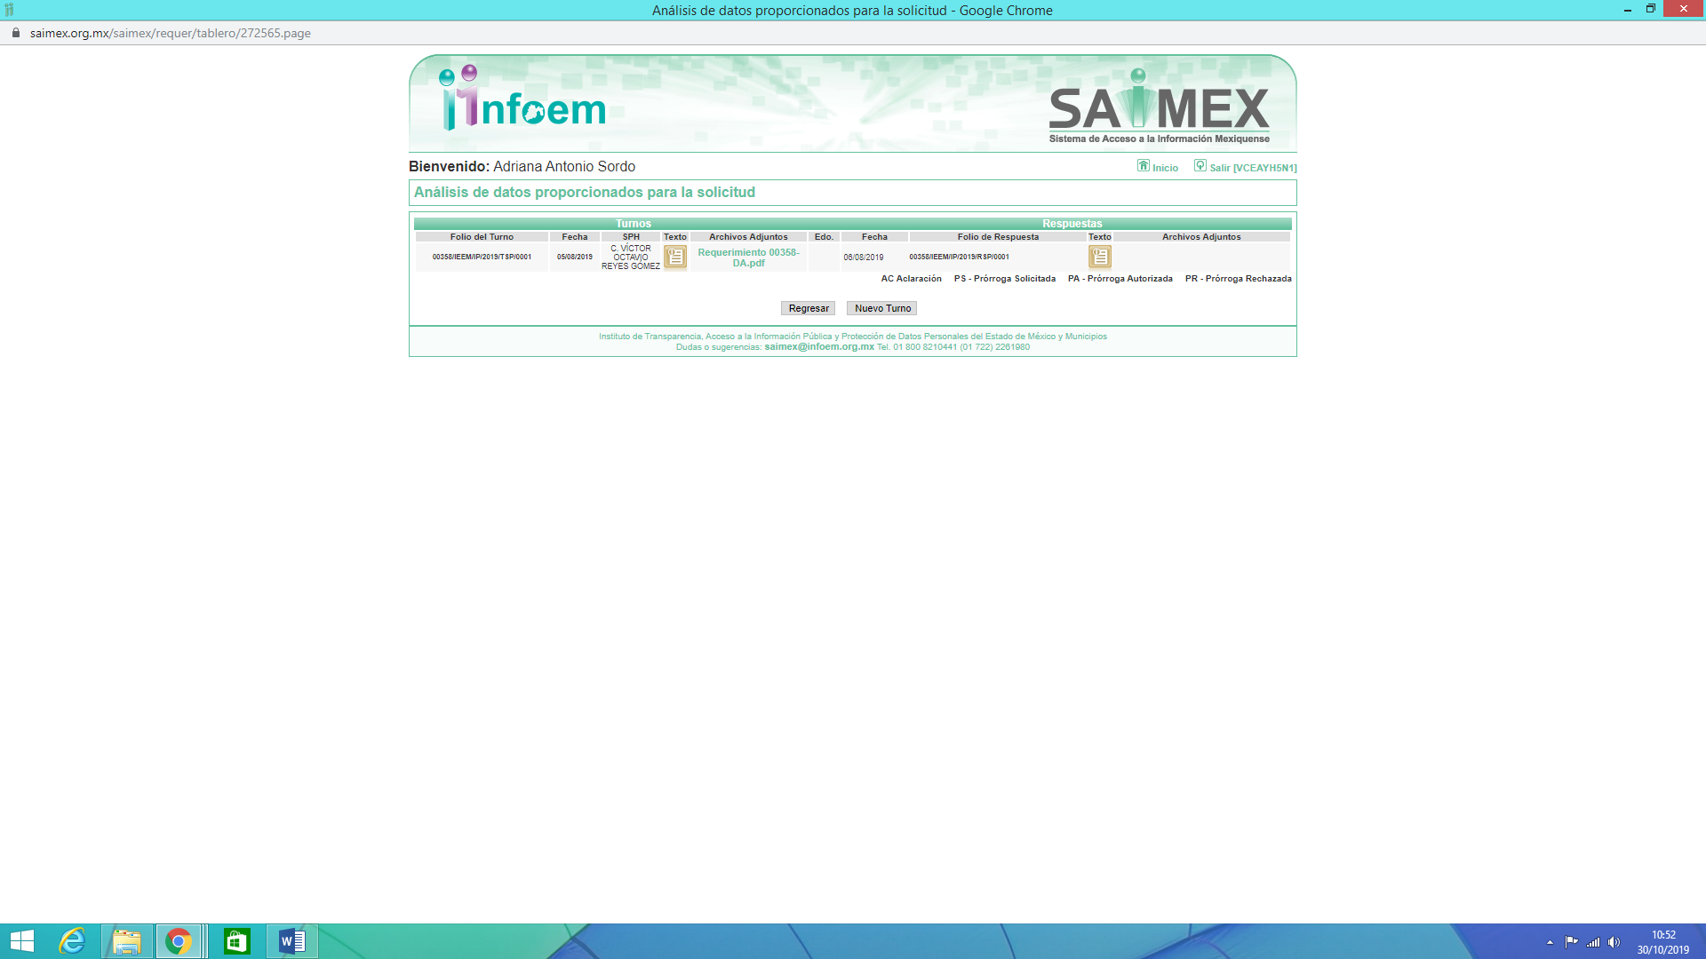
- De las constancias que obran en el expediente electrónico del SAIMEX, se advierte que en fecha siete de agosto de dos mil diecinueve, EL SUJETO OBLIGADO dio respuesta a la solicitud de acceso a la información pública realizada por LA RECURRENTE, en la cual señaló lo siguiente:
“En respuesta a la solicitud recibida, nos permitimos hacer de su conocimiento que con fundamento en el artículo 53, Fracciones: II, V y VI de la Ley de Transparencia y Acceso a la Información Pública del Estado de México y Municipios, le contestamos que:
De conformidad con los artículos 1, 2, 3, fracción XLIV, 4, 12, 16, 23, fracción V, 24, fracción XI y último párrafo, 50, 51, 53, fracciones II, IV, V y VI de la “Ley de Transparencia y Acceso a la Información Pública del Estado de México y Municipios, se adjunta respuesta a su solicitud de información.
ATENTAMENTE
MAESTRA LILIBETH ÁLVAREZ RODRÍGUEZ” (Sic)

Así mismo, adjuntó los siguientes archivos electrónicos:

- RESPUESTA 358-2019 DA.pdf, constante de una foja, mediante el cual el Director de Administración, señaló que la información solicitada, se podía consultar en las siguientes ligas:
- http:f/transparenciafiscal.edomex.gob.mx/sites/transparenciafiscal.edomex.gob.mx/files/filcs/pdf/rendicion-cuentas/cuenta-publica-2012/desagregacion-egresos.pdf, (página 20/23) AÑO 2012
- http://transparenciafisca\.edomex.gob.mx/sites/transparenciafiscal.edomex.gob.mx/files/files/pdf/rendicion-cuentas/cuenta-publica-2015/TomoXIIT/IEEM.pdf AÑO 2015
- http:f/transparenciafiscal.edomex.gob.mx/sites/transparenciafiscal.edomex.gob.mx/files/files/pdf/rendicion-cuentas/cuenta-publica-2016/TomoXIII/IEEM.pdf
AÑO 2016
- http://transparenciafiscal.edomex.gob.mx/sites/transparenciafiscal.edomex.gob.mx/files/files/pdf/rendicion-cuentas/cuenta-publica-2017/TomoXIII/IEEM.pdf
AÑO 2017
De igual forma, refirió que con respecto al año 2018, una vez que el Órgano Superior de Fiscalización emita el informe de la cuenta pública 2018, y ésta, de conformidad con lo señalado por el artículo 341 del Código Financiero de Estado de México y Municipios, deberá ser publicada en la página de transparencia del Gobierno del Estado de México, incluyendo la información del Instituto Electoral del Estado de México.
Por lo que hace al año 2019, tan pronto termine el ejercicio fiscal, se estará enviando la información correspondiente al Instituto Electoral del Estado de México, con la finalidad de que sea integrada a la cuenta pública del Gobierno del Estado de México para su posterior publicación.
- OFICIO RESPUESTA 358-2019 UT.pdf, constante en una foja, signada por la Titular de la Unidad de Transparencia, mediante al cual da respuesta a la solicitud de mérito, adjuntando el oficio de respuesta del Director de Administración.

- Inconforme con la respuesta del SUJETO OBLIGADO, en fecha veintidós de agosto de dos mil diecinueve, LA RECURRENTE mediante EL SAIMEX interpuso el recurso de revisión objeto del presente estudio, al que se le asignó el número 06772/INFOEM/IP/RR/2019, en el que señaló como acto impugnado, lo siguiente:
“Solicitaría amablemente la cuenta pública aprobada por el Instituto Electoral del Estado de México de los años 2013 y 2014. Para los años 2018 y 2019, pediría el presupuesto autorizado por el congreso estatal del estado de méxico, de no ser así, el presupuesto aprobado por el consejo general para las prerrogativas y el funcionamiento del Instituto Electoral del Estado de México.” (Sic)
Asimismo, LA RECURRENTE indicó como razones o motivos de inconformidad:
”Solicitaría amablemente la cuenta pública aprobada por el Instituto Electoral del Estado de México de los años 2013 y 2014. Para los años 2018 y 2019, pediría el presupuesto autorizado por el congreso estatal del estado de méxico, de no ser así, el presupuesto aprobado por el consejo general para las prerrogativas y el funcionamiento del Instituto Electoral del Estado de México.”(Sic)
- En fecha veintidós de agosto de dos mil diecinueve, el recurso de que se trata se envió electrónicamente al Instituto de Transparencia, Acceso a la Información Pública y Protección de Datos Personales del Estado de México y Municipios y con fundamento en el artículo 185 fracción I de la Ley de Transparencia y Acceso a la Información Pública del Estado de México y Municipios, se turnó, a través del SAIMEX, a la Comisionada EVA ABAID YAPUR, a efecto de que decretara su admisión o desechamiento.
- De las constancias del expediente electrónico del SAIMEX, se advierte que en fecha veintiocho de agosto de dos mil diecinueve, atento a lo dispuesto en el artículo 185 fracciones I, II y IV de la Ley de Transparencia y Acceso a la Información Pública del Estado de México y Municipios, se acordó la admisión a trámite del referido recurso de revisión, así como la integración del expediente respectivo, mismo que se puso a disposición de las partes, para que en el plazo máximo de siete días hábiles, LA RECURRENTE realizara manifestaciones, alegatos y ofreciera las pruebas que a su derecho conviniera y, en el caso del SUJETO OBLIGADO, para que exhibiera el Informe Justificado correspondiente.

- En cumplimiento a lo anterior, de las constancias que obran en el SAIMEX, se advierte que LA RECURRENTE omitió presentar manifestaciones y alegatos, así como ofrecer los medios de prueba que a su derecho convinieran, tal como se aprecia en la imagen siguiente:

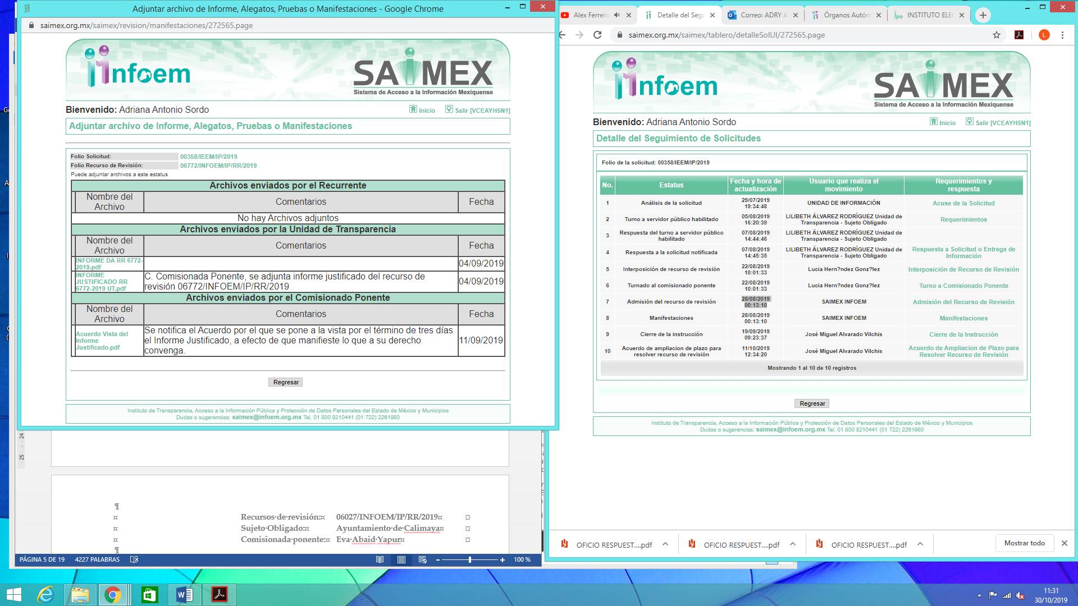
VIII. Por su parte, en fecha cuatro de septiembre de dos mil diecinueve, EL SUJETO OBLIGADO rindió su Informe Justificado, adjuntando los archivos electrónicos INFORME DA RR 6772-2019.pdf e INFORME JUSTIFICADO RR 6772-2019 UT.pdf, mediante los cuales, en lo medular, ratificó su respuesta y adicionó información respecto a la cuenta pública 2018 señalando la página electrónica donde se encontraba publicada; razón por la cual, en fecha once de septiembre de dos mil diecinueve, se puso a la vista de LA RECURRENTE, a efecto de que manifestara lo que a su derecho corresponda.
IX. Una vez analizado el estado procesal que guardaba el expediente, en fecha diecinueve de septiembre de dos mil diecinueve, la Comisionada Ponente acordó el Cierre de Instrucción; así como, la remisión del mismo a efecto de ser resuelto, de conformidad con lo establecido en el artículo 185, fracciones VI y VIII de la Ley de Transparencia y Acceso a la Información Pública del Estado de México y Municipios.
X. En fecha once de octubre de dos mil diecinueve, se notificó a las partes el Acuerdo de Ampliación de Plazo para resolver el medio de impugnación que nos ocupa, en términos de lo dispuesto por el artículo 181, párrafo tercero de la Ley de Transparencia y Acceso a la Información Pública del Estado de México y Municipios; lo anterior, dada la cantidad de recursos de revisión que en este año dos mil diecinueve, han ingresado al Instituto de Transparencia, Acceso a la Información Pública y Protección de Datos Personales del Estado de México y Municipios; así como, a efecto de realizar un análisis exhaustivo de las constancias que obran en el expediente electrónico, adoptando las medidas pertinentes, a fin de aminorar los efectos que conlleva.
En ese contexto, es menester indicar lo que refiere la Tesis Jurisprudencial con número de localización 2002351, la cual refiere que el Estado Mexicano cuenta con un catálogo de derechos y garantías que vinculan normativamente y permite salvar situaciones que diversas leyes plantean; así, tomando en cuenta que el plazo previsto en las leyes para resolver un asunto pudiera no corresponder a la realidad, es factible acudir, en tal supuesto, a los ordenamientos internacionales, a fin de establecer el contenido del concepto de "plazo razonable", conforme a las particularidades del caso; más aún, un criterio de razonabilidad y justificación de eventuales demoras, siendo aplicables los artículos 8 y 25 de la Convención Internacional de Derechos Humanos que permiten configurar un proceso justo; así como, una tutela judicial efectiva. Por ello, el concepto de "plazo razonable" es aplicable no sólo a la solución jurisdiccional de una controversia, sino a procedimientos análogos seguidos en forma de juicio, lo que implica que haya razonabilidad en el trámite y en la conclusión de las diversas etapas del procedimiento; y
CONSIDERANDO
- Competencia. Este Instituto de Transparencia, Acceso a la Información Pública y Protección de Datos Personales del Estado de México y Municipios, es competente para conocer y resolver el presente recurso, conforme a lo dispuesto en el artículo 6, Apartado A, de la Constitución Política de los Estados Unidos Mexicanos; el artículo 5, párrafos vigésimo segundo, vigésimo tercero y vigésimo cuarto, fracciones IV y V, de la Constitución Política del Estado Libre y Soberano de México; los artículos 2, fracción II, 13, 29, 36, fracciones I y II, 176, 178, 179, 181, párrafo tercero y 185, de la Ley de Transparencia y Acceso a la Información Pública del Estado de México y Municipios, y los artículos 9, fracciones I y XXIV y 11 del Reglamento Interior del Instituto de Transparencia, Acceso a la Información Pública y Protección de Datos Personales del Estado de México y Municipios.
- Interés. El recurso de revisión fue interpuesto por parte legítima en atención a que fue presentado por LA RECURRENTE, quien formuló la solicitud de acceso a la información pública número 00358/IEEM/IP/2019.
- Oportunidad. El recurso de revisión fue interpuesto dentro del plazo de quince días hábiles, contados a partir del día siguiente al en que LA RECURRENTE tuvo conocimiento de la respuesta impugnada; tal y como, lo prevé el artículo 178 de la Ley de Transparencia y Acceso a la Información Pública del Estado de México y Municipios, que establece:
“Artículo 178. El solicitante podrá interponer, por sí mismo o a través de su representante, de manera directa o por medios electrónicos, recurso de revisión ante el Instituto o ante la Unidad de Transparencia que haya conocido de la solicitud dentro de los quince días hábiles, siguientes a la fecha de la notificación de la respuesta.
A falta de respuesta del sujeto obligado, dentro de los plazos establecidos en esta Ley, a una solicitud de acceso a la información pública, el recurso podrá ser interpuesto en cualquier momento, acompañado con el documento que pruebe la fecha en que presentó la solicitud.

En el caso de que se interponga ante la Unidad de Transparencia, ésta deberá remitir el recurso de revisión al Instituto a más tardar al día siguiente de haberlo recibido.”
En esa tesitura, atendiendo a que EL SUJETO OBLIGADO notificó la respuesta a la solicitud de acceso a la información pública el día siete de agosto de dos mil diecinueve; así, el plazo de quince días hábiles que el artículo 178 de la Ley de la materia otorga a LA RECURRENTE para presentar el respectivo recurso de revisión, transcurrió del ocho al veintiocho de agosto de dos mil diecinueve, sin contemplar en el cómputo, el diez, once, diecisiete, dieciocho, veinticuatro y veinticinco de agosto de dos mil diecinueve, por corresponder a sábados y domingos, considerados como días inhábiles, en términos del artículo 3, fracción X de la Ley de Transparencia y Acceso a la Información Pública del Estado de México y Municipio y de conformidad con el Calendario Oficial en Materia de Transparencia, Acceso a la Información Pública y Protección de Datos Personales del Estado de México y Municipios, para el año dos mil diecinueve y enero de dos mil veinte, publicado en el Periódico Oficial “Gaceta del Gobierno” el diecinueve de diciembre de dos mil dieciocho.
En ese tenor, si el recurso de revisión que nos ocupa, se interpuso el veintiocho de agosto de dos mil diecinueve, éste se encuentra dentro de los márgenes temporales previstos en el precepto legal citado en el párrafo anterior y, por tanto, su interposición se considera oportuna.
- Procedibilidad. Del análisis efectuado, se advierte la procedibilidad del presente recurso de revisión, en razón de la acreditación plena de todos y cada uno de los elementos formales exigidos por el artículo 180 de la Ley de Transparencia y Acceso a la Información Pública del Estado de México y Municipios, en atención a que fue presentado mediante el formato visible en EL SAIMEX.
- Análisis de causal de sobreseimiento. Una vez determinada la vía sobre la que versará el presente recurso y previa revisión del expediente electrónico, se advierte que LA RECURRENTE solicitó del SUJETO OBLIGADO, vía EL SAIMEX y correo electrónico, lo siguiente:
- La Cuenta pública aprobada del SUJETO OBLIGADO, correspondiente de los años 2012, 2015, 2016, 2017, 2018 y 2019.

En respuesta a la solicitud de acceso a la información pública, EL SUJETO OBLIGADO remitió los archivos electrónicos RESPUESTA 358-2019 DA.pdf y OFICIO RESPUESTA 358-2019 UT.pdf, mismos que fueron descritos en el resultando III de la presente resolución, mediante los cuales señaló las ligas electrónicas donde LA RECURRENTE podría consultar las cuentas públicas aprobadas de los años 2012, 2015, 2016 y 2017; con respecto a la cuenta pública del año 2018, refirió que una vez que el Órgano Superior de Fiscalización emitiera el informe correspondiente, seria publicada y por lo que hace a la cuenta pública del año 2019, tan pronto termine el ejercicio fiscal, se estará enviando la información correspondiente para su aprobación y publicación.

Inconforme con la respuesta otorgada por EL SUJETO OBLIGADO, LA RECURRENTE interpuso el presente medio de impugnación; en el cual solicitó información correspondiente a la cuenta pública aprobada por el Instituto Electoral del Estado de México de los años 2013 y 2014 y para los años 2018 y 2019, el presupuesto autorizado por el congreso estatal del Estado de México, y de no ser así, el presupuesto aprobado por el consejo general para las prerrogativas y el funcionamiento del Instituto Electoral del Estado de México.

Por otra parte, de las constancias que obran en el SAIMEX, se advierte que EL SUJETO OBLIGADO, mediante Informe Justificado modificó su respuesta y anexo la liga electrónica de la cuenta pública 2018, razón por la cual se puso a la vista de LA RECURRENTE, a efecto de que manifestara lo que a su derecho correspondiera; sin embargo, LA RECURRENTE no presentó manifestaciones, alegatos, ni ofreció los medios de prueba que a su derecho convinieran.

Bajo ese contexto, este Instituto analizó el expediente electrónico del SAIMEX y arribó a las siguientes consideraciones de hecho y de derecho:
Primeramente, esta Ponencia Resolutora advierte que en el presente caso, se actualiza la hipótesis prevista en el artículo 192, fracción III, de la Ley de Transparencia y Acceso a la Información Pública del Estado de México y Municipios, que dispone lo siguiente:
“Artículo 192. El recurso será sobreseído, en todo o en parte, cuando una vez admitido, se actualicen alguno de los siguientes supuestos:
[…]
III. El sujeto obligado responsable del acto lo modifique o revoque de tal manera que el recurso de revisión quede sin materia;”
(Énfasis añadido)
En consecuencia, se determina SOBRESEER el presente recurso de revisión, en términos del artículo 186, fracción I, de la Ley de Transparencia y Acceso a la Información Pública del Estado de México y Municipios, dado que, a consideración de esta Ponencia Resolutora el derecho de acceso a la información pública de la particular fue satisfecho por EL SUJETO OBLIGADO, en razón a que mediante respuesta e Informe Justificado se satisfizo el derecho de acceso a la información pública de la ahora RECURRENTE.
Así, conviene desglosar los elementos del artículo 192, fracción III, de la Ley de la materia, previamente transcrito, de manera tal, que procede el sobreseimiento del presente recurso de revisión, en virtud de que EL SUJETO OBLIGADO modificó el acto impugnado, dejando el medio de impugnación sin efecto o materia.
1.- El sujeto obligado responsable,
2.- Acto,
3.- Que se modifique o revoque, y
4.- De tal manera que el medio de impugnación quede sin efecto o materia.
El primer elemento normativo, se actualiza ya que EL SUJETO OBLIGADO responsable, es el Instituto Electoral del Estado de México.
El segundo elemento normativo, es la existencia de un acto, en el caso en concreto que nos ocupa se actualiza con la respuesta proporcionada por el SUJETO OBLIGADO, modificada, a través del Informe Justificado.
Cabe destacar que, la respuesta a la solicitud de acceso a la información pública por parte del SUJETO OBLIGADO, es considerada como el “acto” que fue impugnado por LA RECURRENTE.
En ese sentido, la naturaleza jurídica de los actos que emiten los Sujetos Obligados, está delimitada por la misma Ley de la materia, ya que, el hecho de emitir actos no previstos en el marco normativo que en transparencia rige su actuar, serían ilegales de estricto derecho, por lo que, los “actos” a que se refiere esta fracción están contenidos en su artículo 53, el cual establece:
“Artículo 53. Las Unidades de Transparencia tendrán las siguientes funciones:
I. Recabar, difundir y actualizar la información relativa a las obligaciones de transparencia comunes y específicas a la que se refiere la Ley General, esta Ley, la que determine el Instituto y las demás disposiciones de la materia, así como propiciar que las áreas la actualicen periódicamente conforme a la normatividad aplicable;
II. Recibir, tramitar y dar respuesta a las solicitudes de acceso a la información;
III. Auxiliar a los particulares en la elaboración de solicitudes de acceso a la información y, en su caso, orientarlos sobre los sujetos obligados competentes conforme a la normatividad aplicable;
IV. Realizar, con efectividad, los trámites internos necesarios para la atención de las solicitudes de acceso a la información;
V. Entregar, en su caso, a los particulares la información solicitada;
VI. Efectuar las notificaciones a los solicitantes;
VII. Proponer al Comité de Transparencia, los procedimientos internos que aseguren la mayor eficiencia en la gestión de las solicitudes de acceso a la información, conforme a la normatividad aplicable;
VIII. Proponer a quien preside el Comité de Transparencia, personal habilitado que sea necesario para recibir y dar trámite a las solicitudes de acceso a la información;
IX. Llevar un registro de las solicitudes de acceso a la información, sus respuestas, resultados, costos de reproducción y envío, resolución a los recursos de revisión que se hayan emitido en contra de sus respuestas y del cumplimiento de las mismas;
X. Presentar ante el Comité, el proyecto de clasificación de información;
XI. Promover e implementar políticas de transparencia proactiva procurando su accesibilidad;
XII. Fomentar la transparencia y accesibilidad al interior del sujeto obligado;
XIII. Hacer del conocimiento de la instancia competente la probable responsabilidad por el incumplimiento de las obligaciones previstas en la presente Ley; y
XIV. Las demás que resulten necesarias para facilitar el acceso a la información y aquellas que se desprenden de la presente Ley y demás disposiciones jurídicas aplicables.”
Es decir, la impugnación de LA RECURRENTE debe ser sobre la emisión de un “Acto”, ya sea en sentido positivo o negativo.
Ahora bien, por cuanto hace al tercer elemento normativo, es en esencia una condicional, consistente en que la dependencia o entidad responsable del acto o resolución impugnada la modifique o revoque; en cuanto hace a la modificación, ocurre cuando quien emitió su respuesta (acto o resolución), con posterioridad cambia o adiciona la información proporcionada en un principio, cuyos resultados no dejan sin efectos la respuesta dada, sino que tiene por objeto añadir, suprimir, o sustituir datos, lo cual puede ser de forma parcial.
Por cuanto hace a la revocación, a diferencia de la modificación, ocurre cuando la dependencia o entidad responsable (SUJETO OBLIGADO), del acto o resolución impugnada, suprime, elimina o cancela la totalidad de su respuesta y emite otra en su lugar dejando sin efecto lo que en un principio respondió.
En ese tenor, un acto impugnado queda sin efectos, cuando aun existiendo jurídicamente (esto es, que no se ha modificado, ni revocado) ya no genera ninguna consecuencia legal.
En tanto que, un acto impugnado queda sin materia, cuando ha sido satisfecha la pretensión de lo pedido o exigido por LA RECURRENTE de manera que EL SUJETO OBLIGADO entrega una respuesta que, aunque sea posterior a los términos previstos en la ley, mediante ésta concede la información solicitada, en este caso, a través del Informe Justificado.

Ahora bien, es importante recordar que la ahora RECURRENTE solicitó, la Cuenta pública aprobada del SUJETO OBLIGADO, correspondiente de los años 2012, 2015, 2016, 2017, 2018 y 2019; así, mediante respuesta EL SUJETO OBLIGADO remitió el archivo electrónico RESPUESTA 358-2019 DA.pdf signado por el Director de Administración, mediante el cual señaló las ligas electrónicas donde LA RECURRENTE podría consultar las cuentas públicas aprobadas de los años 2012, 2015, 2016 y 2017; con respecto a la cuenta pública del año 2018, refirió que una vez que el Órgano Superior de Fiscalización emitiera el informe correspondiente, seria publicada y por lo que hace a la cuenta pública del año 2019, tan pronto termine el ejercicio fiscal, se estará enviando la información correspondiente para su aprobación y publicación.

Acto seguido LA RECURRENTE se inconformó ante la respuesta proporcionada por EL SUJETO OBLIGADO, e interpuso el presente; en el cual solicitó información correspondiente a la cuenta pública aprobada por el Instituto Electoral del Estado de México de los años 2013 y 2014 y para los años 2018 y 2019, el presupuesto autorizado por el congreso estatal del Estado de México, y de no ser así, el presupuesto aprobado por el consejo general para las prerrogativas y el funcionamiento del Instituto Electoral del Estado de México.

Atento a lo anterior, es toral señalar que LA RECURRENTE no impugnó la respuesta proporcionada por el SUJETO OBLIGADO; por ello, los rubros no combatidos quedan intocados, ya que se advierte que se da por satisfecho el requerimiento de información, quedando firme ante la falta de impugnación en específico, pues se entiende que EL RECURRENTE ésta conforme con la información al no contravenir la misma.

Sirve de sustento por analogía la tesis jurisprudencial número VI.3o.C. J/60, publicada en el Semanario Judicial de la Federación y su Gaceta bajo el número de registro 176,608 que a la letra dice:

“ACTOS CONSENTIDOS. SON LOS QUE NO SE IMPUGNAN MEDIANTE EL RECURSO IDÓNEO. Debe reputarse como consentido el acto que no se impugnó por el medio establecido por la ley, ya que si se hizo uso de otro no previsto por ella o si se hace una simple manifestación de inconformidad, tales actuaciones no producen efectos jurídicos tendientes a revocar, confirmar o modificar el acto reclamado en amparo, lo que significa consentimiento del mismo por falta de impugnación eficaz.”

Consecuentemente, al no ser impugnada la respuesta proporcionada, debe declararse consentida por EL RECURRENTE; toda vez, que no realizó manifestaciones de inconformidad; por lo que, no pueden producirse efectos jurídicos tendientes a revocar, confirmar o modificar el acto reclamado, ya que se infiere su consentimiento ante la falta de impugnación eficaz.
Sirve como apoyo a lo anterior, por analogía, la Tesis Jurisprudencial Número 3ª./J.7/91, Publicada en el Semanario Judicial de la Federación y su Gaceta bajo el número de registro 174,177, que establece lo siguiente:
“REVISIÓN EN AMPARO. LOS RESOLUTIVOS NO COMBATIDOS DEBEN DECLARARSE FIRMES. Cuando algún resolutivo de la sentencia impugnada afecta a la recurrente, y ésta no expresa agravio en contra de las consideraciones que le sirven de base, dicho resolutivo debe declararse firme. Esto es, en el caso referido, no obstante que la materia de la revisión comprende a todos los resolutivos que afectan a la recurrente, deben declararse firmes aquéllos en contra de los cuales no se formuló agravio y dicha declaración de firmeza debe reflejarse en la parte considerativa y en los resolutivos debe confirmarse la sentencia recurrida en la parte correspondiente.”

En esta misma tesitura, con respecto al acto impugnado señalado por LA RECURRENTE, en el cual solicitó información correspondiente a la cuenta pública aprobada por el Instituto Electoral del Estado de México de los años 2013 y 2014 y para los años 2018 y 2019, el presupuesto autorizado por el congreso estatal del Estado de México, y de no ser así, el presupuesto aprobado por el consejo general para las prerrogativas y el funcionamiento del Instituto Electoral del Estado de México; este Instituto precisa que se trata de una petición adicional o plus petitio, con relación a la solicitud de origen; es decir, un nuevo requerimiento de información relativo a solicitar lo que no requirió en la solicitud primigenia, por lo que se dejan a salvo los derechos del particular a efecto de que realice las solicitudes que a su derecho convengan.
De esta forma, dichas manifestaciones al haber sido referidas a manera de acto impugnado, además de resultar inatendibles, también devienen en inoperantes en ese sentido, esto es así, debido a que al ser argumentos que no se plantearon ante EL SUJETO OBLIGADO, sería injustificado que sean examinados y estudiados por esta Ponencia Resolutora, máxime que EL SUJETO OBLIGADO, no tuvo conocimiento de las mismas hasta una etapa posterior, durante el transcurso del recurso de revisión de mérito. Sirven de apoyo las jurisprudencias aplicables por analogía en nuestra materia, con números de registro 176604 y 178788 de la Novena Época de la Primera Sala de la Suprema Corte de Justicia de la Nación y del Segundo Tribunal Colegiado en Materia Administrativa del Sexto Circuito, publicadas en la página 52 del Tomo XXII, de diciembre de 2005 y página 1137 del Tomo XXI, de abril de 2005, respectivamente, del Semanario Judicial de la Federación y su Gaceta, las cuales son del tenor literal siguiente:
“AGRAVIOS INOPERANTES. LO SON AQUELLOS QUE SE REFIEREN A CUESTIONES NO INVOCADAS EN LA DEMANDA Y QUE, POR ENDE, CONSTITUYEN ASPECTOS NOVEDOSOS EN LA REVISIÓN. En términos del artículo 88 de la Ley de Amparo, la parte a quien perjudica una sentencia tiene la carga procesal de demostrar su ilegalidad a través de los agravios correspondientes. En ese contexto, y atento al principio de estricto derecho previsto en el artículo 91, fracción I, de la ley mencionada, resultan inoperantes los agravios referidos a cuestiones no invocadas en la demanda de garantías, toda vez que al basarse en razones distintas a las originalmente señaladas, constituyen aspectos novedosos que no tienden a combatir los fundamentos y motivos establecidos en la sentencia recurrida, sino que introducen nuevas cuestiones que no fueron abordadas en el fallo combatido, de ahí que no exista propiamente agravio alguno que dé lugar a modificar o revocar la resolución recurrida.
Amparo directo en revisión 1419/2004. San Juana Rosas Vázquez. 24 de noviembre de 2004. Cinco votos. Ponente: Juan N. Silva Meza. Secretario: Luis Fernando Angulo Jacobo.
Amparo en revisión 623/2005. Agencia Aduanal Viñals, S.C. 1o. de junio de 2005. Cinco votos. Ponente: Juan N. Silva Meza. Secretario: Manuel González Díaz.
Amparo en revisión 688/2005. Fiscalistas Asesores de México, S.A. de C.V. 8 de junio de 2005. Cinco votos. Ponente: José Ramón Cossío Díaz. Secretario: Juan Carlos Roa Jacobo.
Amparo directo en revisión 671/2005. Servicios Integrales de la Confección, S. de R.L. de C.V. 15 de junio de 2005. Cinco votos. Ponente: Juan N. Silva Meza. Secretario: Jaime Flores Cruz.
Amparo en revisión 603/2005. Sterling Trucks de México, S.A. de C.V. 6 de julio de 2005. Unanimidad de cuatro votos. Ausente: José de Jesús Gudiño Pelayo. Ponente: Olga Sánchez Cordero de García Villegas. Secretaria: Rosalía Argumosa López.
Tesis de jurisprudencia 150/2005. Aprobada por la Primera Sala de este Alto Tribunal, en sesión de veintiséis de octubre de dos mil cinco.
Nota: Por ejecutoria de fecha 11 de septiembre de 2007, el Tribunal Pleno declaró inexistente la contradicción de tesis 11/2007-PL en que participó el presente criterio.”
“CONCEPTOS DE VIOLACIÓN EN EL AMPARO DIRECTO. INOPERANCIA DE LOS QUE INTRODUCEN CUESTIONAMIENTOS NOVEDOSOS QUE NO FUERON PLANTEADOS EN EL JUICIO NATURAL. Si en los conceptos de violación se formulan argumentos que no se plantearon ante la Sala Fiscal que dictó la sentencia que constituye el acto reclamado, los mismos son inoperantes, toda vez que resultaría injustificado examinar la constitucionalidad de la sentencia combatida a la luz de razonamientos que no conoció la autoridad responsable, pues como tales manifestaciones no formaron parte de la litis natural, la Sala no tuvo la oportunidad legal de analizarlas ni de pronunciarse sobre ellas.
SEGUNDO TRIBUNAL COLEGIADO EN MATERIA ADMINISTRATIVA DEL SEXTO CIRCUITO.
Amparo directo 338/2001. Hilados de Lana, S.A. de C.V. 31 de octubre de 2001. Unanimidad de votos. Ponente: Amanda R. García González. Secretaria: Fernanda María Adela Talavera Díaz.
Amparo directo 20/2002. Afianzadora Insurgentes, S.A. de C.V. 14 de febrero de 2002. Unanimidad de votos. Ponente: Omar Losson Ovando. Secretaria: Elsa María López Luna.
Amparo directo 271/2002. Fianzas México Bital, S.A., Grupo Financiero Bital. 7 de noviembre de 2002. Unanimidad de votos. Ponente: Antonio Meza Alarcón. Secretario: Roberto Genchi Recinos.
Amparo directo 181/2003. Constructora y Arrendadora Paquime, S.A. de C.V. 5 de junio de 2003. Unanimidad de votos. Ponente: Omar Losson Ovando. Secretaria: Elsa María López Luna.
Amparo directo 137/2003. Oficentro Zanella, S.A. de C.V. 12 de junio de 2003. Unanimidad de votos. Ponente: Omar Losson Ovando. Secretaria: Elsa María López Luna.
Véase: Apéndice al Semanario Judicial de la Federación 1917-2000, Tomo III, Materia Administrativa, página 267, tesis 250, de rubro: "CONCEPTOS DE VIOLACIÓN EN EL AMPARO DIRECTO. INEFICACIA DE LOS ARGUMENTOS NO PROPUESTOS A LA SALA FISCAL RESPONSABLE."
(Énfasis añadido)

Ahora bien, cabe destacar que mediante Informe Justificado EL SUJETO OBLIGADO, adicionó a su respuesta primigenia, en aras de privilegiar el principio de máxima publicidad, que a la fecha del recurso de revisión ya contaba con la cuenta
pública aprobada del año 2018, mismo que al emitir respuesta aun no culminaba;
de esta manera, señaló la liga electrónica en donde podría consultarla: http://transparenciafiscal.edomex.gob.mx/sites/transparenciafiscal.edomex.gob.mx/files/files/pdf/rendicion-cuentas/cuenta-publica-2018/TomoXIII/IEEM.pdf; así mismo, esta Ponencia Resolutora, advirtió que a través de ella es posible acceder a la cuenta pública del SUJETO OBLIGADO, correspondiente al año 2018, tal como se advierte de las siguientes imágenes:

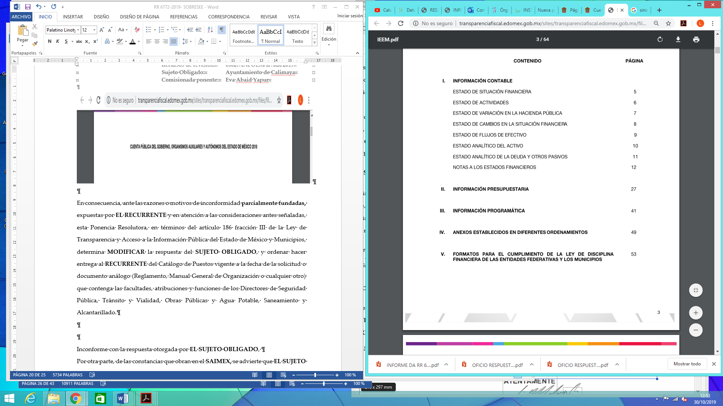
Atento a ello, también expreso que con respecto a la cuenta pública del año 2019, tan pronto termine el ejercicio fiscal, se estará enviando la información correspondiente al Instituto Electoral del Estado de México, con la finalidad de que sea integrada a la cuenta pública del Gobierno del Estado de México para su posterior publicación.

Lo anterior encuentra sustento en los artículos 341, 352 y 354, del Código Financiero del Estado de México y Municipios, los cuales estipulan que la Cuenta Pública es el informe que rinden anualmente los servidores públicos de las entidades fiscalizables municipales a la Legislatura del Estado de México, respecto de los resultados y la situación financiera del ejercicio fiscal inmediato anterior; la cual, respecto del municipio, será rendida por el Presidente Municipal.

Así las cosas, la Cuenta Pública se constituye por la información económica, patrimonial, administrativa, presupuestal, programática, cualitativa y cuantitativa que muestra los resultados de los Ayuntamientos en la ejecución de la Ley de Ingresos y del Presupuesto de Egresos.

Por tanto, dicho documento sirve como herramienta para elaborar y presentar la Cuenta Pública Anual, en cuanto a los requerimientos económicos, financieros, contables, patrimoniales, presupuestales, programáticos y administrativos que nos señalan los ordenamientos legales respectivos, de entre los que destacan: la Ley Orgánica Municipal del Estado de México, la Ley de Ingresos de los Municipios, el Presupuesto de Egresos y el Manual Único de Contabilidad Gubernamental para las Dependencias y Entidades Públicas del Gobierno y Municipios del ejercicio fiscal que corresponda; todos ellos del Estado de México tal como se advierte a continuación:

“Artículo 341.- Se entenderá por cuenta pública el informe que rinda anualmente el Gobernador a la Legislatura, respecto de los resultados y la situación financiera del ejercicio fiscal inmediato anterior, y tratándose de los Municipios el informe que rinda el presidente municipal. Dichos documentos contarán de la máxima publicidad y será información pública de oficio que deberá difundirse en la página electrónica oficial del Gobierno del Estado y de los Municipios, respectivamente, una vez que se haya entregado a la Legislatura.

Artículo 352.- La cuenta pública se constituye por la información económica, patrimonial, presupuestal, programática, cualitativa y cuantitativa que muestre los resultados de la ejecución de la Ley de Ingresos y del Presupuesto de Egresos.

La Secretaría y las Tesorerías, proporcionarán la información complementaria requerida por el Órgano Superior de Fiscalización del Estado de México para el análisis y evaluación de la cuenta pública.
El formato de entrega de las Cuentas Públicas del Estado y de los Municipios, deberá ser congruente, contener el mismo nivel de desglose y mantener la debida correlación con respecto a los formatos del Presupuesto de Egresos del Estado y de los Municipios respectivamente, para lograr una mejor claridad, comprensión y transparencia en la revisión y fiscalización por parte del Órgano Superior de Fiscalización del Estado de México.

Artículo 354.- En la cuenta pública la información presupuestal deberá considerar la siguiente clasificación del gasto:
I. Económica, integrando la presentación por capítulo y objeto del gasto.
II. Administrativa, relacionando el gasto por las unidades que lo ejecutaron.
III. Económico-administrativa, combinando las presentaciones anteriores.
IV. Programática, señalando las principales acciones realizadas en cada uno de los programas gubernamentales.”

De lo anterior podemos advertir que la cuenta pública goza del principio de máxima publicidad, lo que implica que este documento es del dominio público, desde que es entregado a Legislatura, razón por la cual cualquier persona le asiste la facultad de acceder a ella a efecto de conocer su contenido.

Por lo tanto, al tener los SUJETOS OBLIGADO como fecha límite para presentar dicha información a más tardar el dentro de los quince primeros días del mes de marzo de dos mil diecinueve; luego entonces, desde ese momento tiene el deber de mantenerla publicada en la página oficial, atento a ello, es claro que EL SUJETO OBLIGADO, se encuentra imposibilitado a entregar información que todavía no obra en sus archivos, en razón a que aún no se cumplen los supuestos señalados por la legislación que lo constriñe a generarla; lo que se traduce como un hecho negativo; por lo que, éste no puede fácticamente obrar en los archivos del SUJETO OBLIGADO; ya que no puede probarse por ser lógica y materialmente imposible.

Asimismo, no se trata de un caso por el cual la negación del hecho implique la afirmación del mismo, simplemente se está ante una notoria y evidente inexistencia fáctica de la información solicitada.

Entonces, de conformidad con lo establecido en el artículo 12 de la Ley de Transparencia y Acceso a la Información Pública del Estado de México y Municipios EL SUJETO OBLIGADO sólo proporcionará la información que obra en sus archivos, lo que a contrario sensu significa que no se está obligado a proporcionar lo que no obre en sus archivos.

Por lo que, se debe destacar que este Organismo Garante ha sostenido que ante la presencia de un hecho negativo, resultaría innecesaria una declaratoria de inexistencia, en términos de los artículos 19, 169 y 170 de la Ley de Transparencia y Acceso a la Información Pública del Estado de México y Municipios y ante un hecho negativo resulta aplicable la siguiente tesis:

“HECHOS NEGATIVOS, NO SON SUSCEPTIBLES DE DEMOSTRACIÓN. Tratándose de un hecho negativo, el Juez no tiene por que invocar prueba alguna de la que se desprenda, ya que es bien sabido que esta clase de hechos no son susceptibles de demostración.
Amparo en revisión 2022/61. José García Florín (Menor). 9 de octubre de 1961. Cinco votos. Ponente: José Rivera Pérez Campos.”
Atento a ello, el SUJETO OBLIGADO, no está constreñido a contar con la cuenta pública aprobada del año 2019; en razón a que aún no ha sido generada, administrada o poseída por el mismo.
En atención a las consideraciones antes señaladas, esta Ponencia Resolutora advierte que en el recurso de revisión sujeto a estudio se actualiza la hipótesis jurídica citada en el cuarto elemento, toda vez que quedó probado que, EL SUJETO OBLIGADO mediante un acto posterior, como lo fue el Informe Justificado, se colma el derecho humano de acceso a la información pública de LA RECURRENTE y deja sin materia el presente medio de impugnación.
Así, con fundamento en lo prescrito en los artículos 5, párrafos vigésimo segundo, vigésimo tercero y vigésimo cuarto, fracciones IV y V, de la Constitución Política del Estado Libre y Soberano de México, y los artículos 2, fracción II, 9, 29, 36, fracciones I y II, 176, 178, 179, 181, 185, fracción I, 186 y 188, de la Ley de Transparencia y Acceso a la Información Pública del Estado de México y Municipios, este Pleno:
RESUELVE
- Se SOBRESEE el recurso de revisión número 06772/INFOEM/IP/RR/2019, porque al modificar la respuesta el recurso de revisión quedó sin materia, en términos del Considerando QUINTO de la presente resolución.
- Notifíquese a la Titular de la Unidad de Transparencia del SUJETO OBLIGADO para su conocimiento.
- Notifíquese a LA RECURRENTE la presente resolución, vía SAIMEX y correo electrónico.
- Hágase del conocimiento a LA RECURRENTE que de conformidad con lo establecido en el artículo 196 de la Ley de Transparencia y Acceso a la Información Pública del Estado de México y Municipios, podrá impugnarla vía Juicio de Amparo en los términos de las leyes aplicables.
Se dejan a salvo los derechos del particular a efecto de que realice las solicitudes que a su derecho convengan.
ASÍ LO RESUELVE, POR UNANIMIDAD DE VOTOS EL PLENO DEL INSTITUTO DE TRANSPARENCIA, ACCESO A LA INFORMACIÓN PÚBLICA Y PROTECCIÓN DE DATOS PERSONALES DEL ESTADO DE MÉXICO Y MUNICIPIOS, CONFORMADO POR LOS COMISIONADOS ZULEMA MARTÍNEZ SÁNCHEZ; EVA ABAID YAPUR; JOSÉ GUADALUPE LUNA HERNÁNDEZ; JAVIER MARTÍNEZ CRUZ, Y LUIS GUSTAVO PARRA NORIEGA; EN LA CUADRAGÉSIMA PRIMERA SESIÓN ORDINARIA CELEBRADA EL DÍA SEIS DE NOVIEMBRE DE DOS MIL DIECINUEVE, ANTE EL SECRETARIO TÉCNICO DEL PLENO, ALEXIS TAPIA RAMÍREZ.
Zulema Martínez Sánchez
Comisionada Presidenta
(RÚBRICA)
Eva Abaid Yapur  Comisionada  (RÚBRICA) | José Guadalupe Luna Hernández  Comisionado  (RÚBRICA)
Javier Martínez Cruz  Comisionado  (RÚBRICA) | Luis Gustavo Parra Noriega  Comisionado  (RÚBRICA)
Alexis Tapia Ramírez
Secretario Técnico del Pleno
(RÚBRICA)

Esta hoja corresponde a la resolución de fecha seis de noviembre de dos mil diecinueve, emitida en el recurso de revisión número 6772/INFOEM/IP/RR/2019.
YSM/AAS

Ubicable en la siguiente liga electrónica: https://sjf.scjn.gob.mx/sjfsist/paginas/DetalleGeneralV2.aspx?Epoca=1e3e10000000000&Apendice=1000000000000&Expresion=2002351&Dominio=Rubro,Texto,Localizacion&TA_TJ=2&Orden=1&Clase=DetalleTesisBL&NumTE=1&Epp=20&Desde=-100&Hasta=-100&Index=0&InstanciasSeleccionadas=6,1,2,50,7&ID=2002351&Hit=1&IDs=2002351&tipoTesis=&Semanario=0&tabla=&Referencia=&Tema=
La Ley de Fiscalización superior del Estado de México, la define en su artículo 2, fracción VIII, como los informes que rinden anualmente a la Legislatura, el Gobernador y los Presidentes Municipales, respecto de los resultados y la situación financiera del ejercicio fiscal inmediato anterior.
Ley de Fiscalización Superior del Estado de México en su artículo 32, señala: “…Los Presidentes Municipales presentarán a la Legislatura las cuentas públicas anuales de sus respectivos municipios, del ejercicio fiscal inmediato anterior, dentro de los quince primeros días del mes de marzo de cada año; asimismo…" Las cuentas públicas deberán presentarse conforme a lo establecido en la Ley General de Contabilidad Gubernamental, Ley de Disciplina Financiera delas Entidades Federativas y los Municipios y demás disposiciones aplicables…”

